**Bài 1:** Cho tam giác ABC vuông cân tại A. Một điểm I thay đổi trên cạnh AB (I khác A và B). Đường thẳng qua I vuông góc với BC cắt các đường thẳng AC, BC lần lượt tại E và M. Đường thẳng CI cắt BE tại F.

1) Chứng minh bốn điểm B,F,I,M nằm trên một đường tròn và bốn điểm C,E,F,M nằm trên một đường tròn,

2) Gọi D là điểm đối xứng của A qua BC. Chứng minh D,F,M thẳng hàng.

3) Đường tròn đường kính AM cắt AB và AC tại P và Q (khác A). Chứng minh đường thẳng qua M và vuông góc với PQ luôn đi qua điểm cố định khi I thay đổi trên AB.

**Giải:**

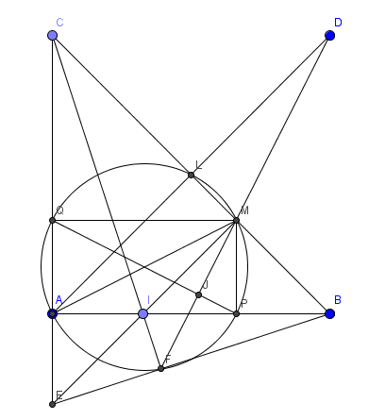

1) Xét tam giác BEC có  nên I là trực tâm tam giác BEC 

Ta có : B,F,I,M cùng thuộc đường tròn đường kính BI (đpcm).

C,E,F,M cùng thuộc đường tròn đường kính CE (đpcm)

2) Theo 1) ta có B,F,I,M cùng thuộc đường tròn đường kính BI nên tứ giác BFIM nội tiếp đường tròn đường kính BI(2 góc nội tiếp cùng chắn 1 cung)(2 góc đối nhau) (1).

Chứng minh tương tự theo 1) ta có tứ giác AIMC nội tiếp đường tròn đường kính CI(2 góc nội tiếp cùng chắn 1 cung) (2)

Từ (1) và (2) ta có . Mặt khác D đối xứng với A qua BC nên ta có , từ đây suy ra , vì M thuộc BC nên M thuộc DF hay D,M,F thẳng hàng (đpcm).

3) Gọi . Gọi D’ là giao điểm ML và AD.

Dễ thấy (3)

Lại có: (2 góc nội tiếp cùng chắn 1 cung) (4)

Từ (3) và (4) suy ra 

Suy ra tam giác AMD có ML vừa là đường cao vừa là đường phân giác nên AMD cân tại M hay D’ đối xứng với A qua BC hay . Vậy đường thẳng qua M vuông góc với PQ luôn đi qua D cố định (đpcm).